DEMANDE DE SUBVENTION
POUR L’ANNEE 2022

Comme chaque année, toutes les subventions doivent être votées au conseil municipal. Seules les associations déclarées et immatriculées au répertoire SIRENE peuvent demander une subvention pour :
- réaliser une action ou un projet d'investissement,
- contribuer au développement d'activités,
- ou contribuer au financement global de son activité.
L'utilisation des subventions peut faire l'objet de contrôles par la commune et par le Trésor Public.

Ces contrôles financiers visent à vérifier que les subventions ont été utilisées pour réaliser l'objectif fixé. La mauvaise utilisation d'une subvention est considérée comme un abus de confiance. Dans ce cas, les dirigeants de l'association risquent jusqu'à 3 ans de prison et 375 000 d'amende.
Les demandes de subvention doivent être déposées à la mairie avant le 31 janvier avec le document au dos de la feuille à compléter, accompagné de votre avis SIRENE et du RIB de l’association (si première demande de subvention).

Le Maire,
Hervé MURAZ-DULAURIER
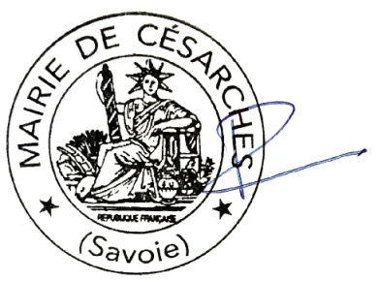

Nom de l’association : …………………………………………. Numéro SIRET : …………………..
Siège social : ……………………………………………………………………………………………..
Représentant légal : ……………………………….
Objet de l’association et intérêt général : ………………………….…………………..………………
……………………………………………………………………………………………………………….
Nombre d’adhérents de l’association : …. Nombre d’adhérents habitant Césarches : ….
Petit bilan de l’activité de l’association en 2021 :………………………………………………………
……………………………………………………………………………………………………………………………………………………………………………………………………………………………………………………………………………………………………………………………………………….
Comptes financiers 2021 (ou 2020/2021)
Dépenses | Montant | Recettes | Montant
Achats :  Locations :  Assurance :  Frais de déplacements :  Salaires :  Autres dépenses à préciser : |  | Cotisations :  Ventes diverses :  Subventions :  Autres produits à préciser :
TOTAL |  | TOTAL

Trésorerie disponible (solde du compte banque au 31/12/2021) : ……………………… €

Projet(s) pour 2022 : ………………………………………………………………………………………
……………………………………………………………………………………………………………………………………………………………………………………………………………………………………………………………………………………………………………………………………………………………………………………………………………………………………………………………….

Montant de la subvention demandée pour 2022 :

Je soussigné(e), (nom, prénom) ………………………………………………………………………………………
représentant(e) légal(e) de l’association déclare :
- que l’association est à jour de ses obligations administratives, comptables, sociales et fiscales;
- exactes et sincères les informations du présent formulaire ;
- que cette subvention, si elle est accordée, sera versée au compte bancaire de l’association (joindre un RIB).

Date : …………………. Lieu : ………………………….. Signature :

